Nombre: | Fecha: | Clase:

Los indígenas y la Revolución de Texas

Ejercicio de gancho – ataque de los comanches, 1836
Instrucciones: Analiza la versión de un ataque comanche tomada de un periódico de fuente primaria y contesta la pregunta de reflexión a continuación.
Antecedentes: Las cabeceras, donde un río o arroyo entra al Río de la Navidad, se ubica aproximadamente 10 millas al sudoeste del actual La Grange, Texas. En esa época, esta zona formaba parte de la colonia del empresario Estevan F. Austin.
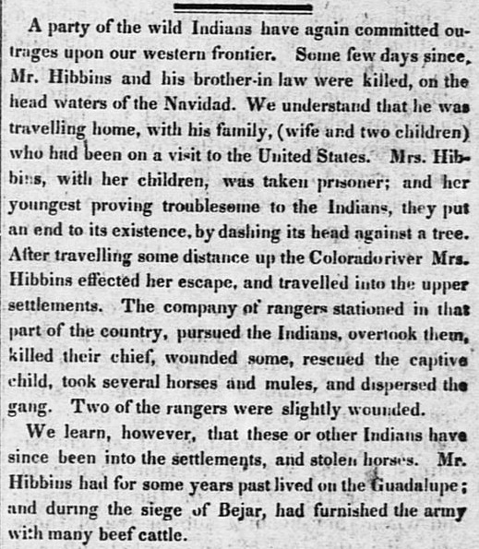
Telegraph and Texas Register (San Felipe de Austin [i.e. San Felipe], Tex.), Vol. 1, No. 17, Ed. 1, sábado, 27 de febrero de 1836, página: 2 de 8 https://texashistory.unt.edu/ark:/67531/metapth47887/
Traducción: Una partida de indios salvajes una vez mas ha cometido ultrajes en nuestra frontera poniente. Hace pocos días, el Sr. Hibbins y su cuñado fueron asesinados, en las cabeceras del Río de la Navidad. Entendemos que iba de regreso a casa con su familia (su esposa y dos hijos) después de un viaje a los Estados Unidos. La señora Hibbins fue capturada con sus hijos; y cuando su hijo menor molestó a los indios, pusieron fin a su existencia, estrellando su cabeza contra un árbol. Después de viajar cierta distancia subiendo el Río Colorado, la señora Hibbins hizo su escape, viajando a los establecimientos de arriba. La compañía de Rangers guarnecidos en esa parte del país, persiguieron a los indios y los alcanzaron, matando a su jefe, hiriendo a otros, y rescatando el niño cautivo. Tomaron varios caballos y mulas y dispersaron al partido [de indios]. Dos de los [Rangers] fueron levemente heridos.
Hemos aprendido, sin embargo, que éstos u otros indios han desde entonces entrado en otros establecimientos y se han robado caballos. El señor Hibbins había vivido por varios años en el Río Guadalupe, y durante el Sitio de Béxar, había proporcionado muchas reces al ejército.
Preguntas analíticas
- Según la versión del periódico, los indígenas atacaron a una familia de regreso a casa. ¿Qué hubiera provocado el ataque, en tu opinión?

- El articulo menciona que “dos de los Rangers fueron levemente heridos.” ¿Qué puedes inferir sobre este grupo de hombres? ¿En que trabajaban?

- ¿Cómo se retratan a los indígenas en esta versión?

- ¿Solamente fue los indígenas que cometieron “ultrajes en nuestra frontera poniente”? Apoya tu respuesta con evidencia de la versión.

